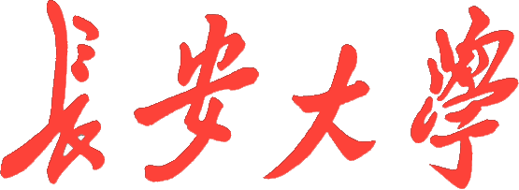
2024年应届本科生推荐免试攻读硕士学位研究生申请表

学生姓名
学院、系
本科专业
班 级
联系电话
填表日期

长安大学教务处制

2024年应届本科生推荐免试攻读硕士学位研究生申请表
姓名 |  |  |  |  | 性别 |  |  |  |  |  | 民族 |  |  |  |  |  | 照片
出生  年月 |  |  | 政治  面貌 |  |  |  |  |  |  |  | 大学期  间任职
院系名称 |  |  |  |  |  |  |  |  |  |  | 班号
专业名称 |  |  |  |  |  |  |  |  |  |  | 学号
生源性质 |  | 国家性质◇ |  |  |  |  |  | 定向◇ |  |  |  | 委培◇ |  |  |  | 保送◇
外语等级（附证书或成绩） |  |  |  |  |  |  |  |  |  |  | 文化课加权成绩
所在专业同级人数 |  |  |  |  |  |  |  |  |  |  | 文化课加权成绩排名
在本专业所有学生中综合测评名次
是否愿意推免后从事学生兼职  辅导员工作（学习时间四年） |  |  |  |  |  |  |  |  |  | 是/否
申请专业所在学校
申请专业所在学院
申请攻读硕士专业
何时受过何种奖励（国家、省（部）级学科竞赛、学术科技竞赛、文艺、体育竞赛奖及其它荣誉）

参加过哪些科研工作、社会工作
有何学术论文或著（译）作、个人发明专利
你认为有参考价值的其他内容：
个 人 承 诺
我保证提交的申请表和其它申请材料的真实性和准确性。如果以上表内填报的信息、材料失真或不准确，同意学校拒绝或取消本人的免试申报资格。
如果申请人同意如上的声明，请在下方签名

申请人签名：

日期： 年 月 日
学生所在院、部推荐意见（包括对学生的思想表现、学业、外语、科研等情况介绍以及申请人填写情况是否属实）：

院系推荐工作小组组长签字： 推荐院系盖章：

年 月 日 年 月 日

1.所有相关证明材料原件及影印件请附在申请表后；
2.此表仅作为学生申报、院系审核使用，最终由院、系部门留存。

